Проект

**Повестка**

заседания № 49 комитета Законодательного Собрания

по строительной политике и жилищно-коммунальному хозяйству

19 декабря 2023 года ул. Кирова, 114,

13 декабря 2022 года 10-30 Конференц-зал, 3 этаж

**1.** О проекте закона Челябинской области «Об областном бюджете на 2024 год и на плановый период 2025 и 2026 годов» (второе чтение)

**2.** Об информации «О ходе реализации Закона Челябинской области «О бесплатном предоставлении земельных участков в собственность граждан для индивидуального жилищного строительства или ведения личного подсобного хозяйства с возведением жилого дома на приусадебном земельном участке на территории Челябинской области»

**3.** О проекте постановления Законодательного Собрания Челябинской области «О плане законопроектных работ Законодательного Собрания Челябинской области на 2024 год»

4. О плане работы комитета Законодательного Собрания по строительной политике и жилищно-коммунальному хозяйству на 2024 год

**5**. О продлении срока работы временной комиссии по мониторингу автодорожной деятельности на территории Челябинской области

**6.** Разное.

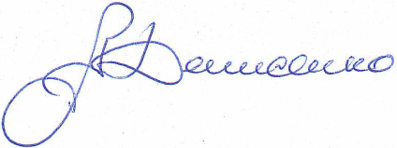

Председатель комитета А.В. Денисенко